Република Србија
Унапређење управљања јавним финансијама за зелену транзицију
(П175655)

НАЦРТ
ПЛАН ЕКОЛОШКИХ И ДРУШТВЕНИХ ОБАВЕЗА (ESCP)

Новембар 2022

ПЛАН ЕКОЛОШКИХ И ДРУШТВЕНИХ ОБАВЕЗА

- Република Србија (Зајмопримац) ће имплементирати Унапређење управљања јавним финансијама за зелену транзицију/ИПФ компоненту (Пројекат), уз учешће Министарства финансија (МФ), како је наведено у Програмском уговору о зајму. Међународна банка за обнову и развој (Светска банка), пристала је да обезбеди 75 милиона евра за финансирање Програма (П175655), како је наведено у поменутом(им) споразуму(има), од којих ће 3 милиона евра бити намењено ИПФ компоненти ( Пројекат).
- Зајмопримац ће обезбедити спровођење Пројекта у складу са еколошким и социјалним стандардима (ЕСС) и Планом еколошких и друштвених обавеза (ПЕДО), на начин прихватљив за Светску банку. ПЕДО је део Уговора о зајму. Изрази који се користе великим словом у ПЕДО документу имају значења која су им приписана у поменутом уговору(има), осим ако није другачије дефинисано.
- Неограничавајући се на наведено, ПЕДО документ утврђује материјалне мере и радње које ће Зајмопримац предузети или учинити да буду предузете, укључујући, по потреби, временске оквире радњи, институционалне и кадровске мере, обуке, праћење и аранжмане за извештавање и управљање жалбама.
- ПЕДО такође утврђује еколошке и друштвене инструменте који ће бити усвојени и спроведени у оквиру Пројекта, а сви ће бити предмет претходних консултација и објављивања, у складу са ЕСС, и по облику и садржају, и на начин који је прихватљив за Светску банку. Једном усвојени, поменути еколошки и социјални инструменти могу се накнадно ревидирати уз претходни писмени договор са Светском банком.
- По договору Светске банке и Зајмопримца, овај ПЕДО ће се повремено ревидирати по потреби, током спровођења Пројекта, како би одражавао све промене Пројекта, непредвиђене околности или одговоре на резултате Пројекта. У таквим околностима, Зајмопримац преко Министарства финансија и Светске банке, је сагласан да се ажурира ПЕДО како би документ одражавао све утврђене промене, путем размене оверених писама између Светске банке и Министарства финансија. Зајмопримац ће одмах објавити ажурирани ПЕДО.

МАТЕРИЈАЛНЕ МЕРЕ И АКТИВНОСТИ |  | ВРЕМЕНСКИ ОКВИР | ОДГОВОРНА ИНСТИТУЦИЈА
ПРАЋЕЊЕ И ИЗВЕШТАВАЊЕ
A | РЕДОВНО ИЗВЕШТАВАЊЕ  Припремање и достављање Светској банци редовних извештаја о резултатима праћења Пројекта остварених на плану заштите животне средине, социјалних питања, здравља и безбедности, укључујући, али не ограничавајући се на имплементацију ПЕДО, статус припреме и имплементацију еколошких и социјалних инструмената потребних у оквиру ПЕДО, активности ангажовања заинтересованих страна и функционисање жалбеног механизма. | Сваких шест месеци током имплементације Пројекта као део извештаја о напретку пројекта почевши од датума ступања на снагу Уговора о зајму. | Јединица за координацију пројекта (ЈКП) у оквиру Сектора за међународну сарадњу и европске интеграције Министарства финансија (уз подршку Централне фидуцијарне јединице) и кроз повремено радно ангажовање експерта(ата) за животну средину/социјална питања/и укључивање грађана.
B | ИНЦИДЕНТИ И НЕЗГОДЕ  У што краћем року обавестити Светску банку о сваком инциденту или незгоди повезаним са Пројектом који имају или могу да имају значајан штетни утицај на животну средину, погођене заједнице, јавност, или раднике укључујући, између осталог, случајеве сексуалнe експлоатације и злостављање (СЕЗ), сексуално узнемиравање (СУ), незгоде које резултирају смрћу, тешким или вишеструким повредама. Доставити довољно детаља о инциденту или незгодама, наводећи непосредно предузете или планиране мере у циљу решавања, и било коју информацију коју пружи уговарач и/или фирма за надзор, према потреби.  Након тога, на захтев Светске банке, припремиће се детаљан извештај о инциденту или незгоди са превентивним мерама којим ће бити спречено његово понављање. | Извештај о инциденту доставља се Светској банци у року од 48 сати по сазнању за инцидент или незгоду.  Накнадни извештај за Светску банку се доставља у временском оквиру према захтеву Светске банке. | ЈКП  ЈКП уз подршку повремено радно ангажованог(них) експерта(ата) за животну средину/социјална питања/и укључивање грађана.
C | МЕСЕЧНИ ИЗВЕШТАЈИ ИЗВОЂАЧА  Захтевање за доставу извештаја и подношења истих Светској банци о резултатима праћења заштите животне средине, социјалних питања и здравља и безбедности од стране извођача, у складу са индикаторима наведеним у одговарајућој тендерској документацији и уговорима, у случају било које врсте грађевинских радова. | Једнократна обавеза (након завршетка радова) и на захтев ЈКП (у случају инцидентних или неочекиваних ситуација). Систем извештавања ће бити успостављен током целокупне имплементације Пројекта. | ЈКП и институције где је захтеван нови софтвер.
EСС 1: ПРОЦЕНА И УПРАВЉАЊЕ РИЗИЦИМА И УТИЦАЈИМА НА ЖИВОТНУ СРЕДИНУ И ДРУШТВЕНО ОКРУЖЕЊЕ
1.1 | ОРГАНИЗАЦИОНА СТРУКТУРА  Успоставити и одржавати ЈКП са квалификованим особљем и ресурсима за подршку управљању еколошким и социјалним ризицима и утицајима Пројекта, укључујући квалификованог стручњака за животну средину и друштво са скраћеним радним временом који је упознат са процедурама Светске банке и одговоран је за ангажовање заинтересованих страна и контакт (посебно са рањивим групама), управљање жалбама, захтевима за енергетску ефикасност за куповину хардверских компоненти и е-отпад (ако буде релевантно касније). | Успоставити и одржавати ЈКП, укључујући повремено радно ангажованог(не) експерта(е) за животну средину/социјална питања/и укључивање грађана, најкасније два месеца након одобрења пројекта и задржати ове позиције током спровођења Пројекта. | ЈКП
1.2 | ИНСТРУМЕНТИ ЗА ЗАШТИТУ ЖИВОТНЕ СРЕДИНЕ И ДРУШТВЕНО ОКРУЖЕЊЕ  Усвојити и применити контролну листу Плана управљања животном и друштвеном средином у складу са релевантним ЕСС-овима, односно ЕСС1, ЕСС2, ЕСС3, ЕСС10. | Пре почетка радова на реконструкцији/пренамени. | ЈКП уз подршку повремено радно ангажованог(них) експерта(ата) за животну средину/социјална питања/и укључивање грађана.
1.3 | УПРАВЉАЊЕ ИЗВОЂАЧИМА  Укључити релевантне аспекте ПЕДО, укључујући, између осталог, релевантни еколошки и социјални инструмент, процедуре управљања радним окружењем и кодекс понашања у спецификације животне средине, друштва, здравља и безбедности (ЕSHS) тендерске документације и уговорe са извођачима. | Пре објављивања јавног позива | ЈКП уз подршку повремено радно ангажованог(них) експерта(ата) за животну средину/социјална питања/и укључивање грађана.
1.4 | ТЕХНИЧКА ПОМОЋ  Осигурати да се консултације, студије (укључујући студије изводљивости, ако је примењиво), јачање капацитета, обуке и све друге активности техничке помоћи у оквиру Пројекта спроводе у складу са пројектним задатком прихватљивим за Светску банку, који укључује релевантне захтеве ЕСС. Осигурати да су сви резултати активности техничке помоћи, у складу са пројектним задатком. | Током имплементације пројекта. | ЈКП и друге водеће институције укључене у ИПФ компоненту Пројекта
EСС 2: РАД И УСЛОВИ РАДА
2.1 | ПРОЦЕДУРЕ УПРАВЉАЊА РАДНИМ ОКРУЖЕЊЕМ  Припремити, одржавати и спровести, током имплементације Пројекта, процедуре управљања радом у складу са националним законодавством и ЕСС2, и осигурати да су исте доступне радницима на Пројекту и свим ангажованим подизвођачима.  Осигурати да су пројектни задаци и уговори за различите врсте консултација буду усклађени са националним законом о раду и ЕСС2, и укључују мере задовољавајуће за Светску банку;  Мере и радње које су у складу са националним законодавством и захтевима ЕСС2 за раднике на пројекту ће бити наведени у ОПП, укључујући, између осталог, одредбе о условима рада, управљању радним односима, здрављу и безбедности на раду (укључујући личну заштитну опрему и спремност и реаговање у ванредним ситуацијама), кодекс понашања (укључујући оне које се односе на СЕЗ и СУ), забрану принудног рада, рада деце, жалбени механизам за раднике на пројекту и примењиви захтеви за уговараче, подизвођаче и фирме за надзор.  Захтевати потврду о усклађености са националним законом о раду и ЕСС2 од свих фирми ангажованих у оквиру пројекта.  Редовно пратити резулатате испуњености стандарда ЕСС2. | Пре ангажовања пројектних радника (директних и уговорених), ангажовањa фирми за уговорне услуге и даље спроводити током целокупног трајања Пројекта. | ЈКП и друге институције укључене у ИПФ компоненту Пројекта
2.2 | ЖАЛБЕНИ МЕХАНИЗАМ ЗА РАДНИКЕ НА ПРОЈЕКТУ  Успоставити, одржавати и управљати жалбеним механизмом за раднике за консултанте у ЈКП и осигурати да радници под уговорним услугама/консултанти имају жалбени механизам пре успостављања уговорног односа са њима.  Осигурати да је одговарајући жалбени механизам лако доступан и да су радинци пројекта благовремено информисани о његовом постојању, у складу са ЕСС2 и законима о раду у Србији.  Развити и одржавати жалбени механизам за раднике на пројекту (директне и уговорене) у складу са ЕСС2 и омогућити да подржава СЕЗ/СУ жалбе.  Редовно пратити и извештавати. | Жалбени механизам ће бити успостављен пре ангажовања радника на пројекту (директних и уговорних) и функционисаће током спровођења пројекта. Информације о жалбеном механизму достављају се пројектним радницима пре почетка радова. | ЈКП уз подршку повремено радно ангажованог(них) експерта(ата) за животну средину/социјална питања/и укључивање грађана.
EСС 3: УПРАВЉАЊЕ РЕСУРСИМА И ПРЕВЕНЦИЈА ЗАГАЂЕЊА
 | Мере и радње које су у складу са захтевима енергетске ефикасности (ЕЕ) за хардверске компоненте ће чинити део ОПП. Штавише, ОПП ће укључити одредбе о управљању е-отпадом како би се осигурала усклађеност са важећим прописима, посебно Смерницама Светске банке за животну средину, здравље и безбедност, EУ EE и националним захтевима као и Директивом за отпадну електричну и електронску опрему (WEEE). | Током имплементације пројекта. | ЈКП уз подршку повремено радно ангажованог(них) експерта(ата) за животну средину/социјална питања/и укључивање грађана.
EСС 4: ДРУШТВЕНО ЗДРАВЉЕ И БЕЗБЕДНОСТ
 | Ниједна пројектна активност неће представљати ризик по здравље и безбедност локалне заједнице. Не очекује се да ће пројекте активности проузроковати СЕЗ/СУ ризике у заједници.
EСС 5: ОТКУП ЗЕМЉИШТА, ОГРАНИЧЕЊА У УПОТРЕБИ ЗЕМЉИШТА И НЕВОЉНО РАСЕЉАВАЊЕ
 | Овај стандард није релевантан за пројекат
ЕСС 6: ОЧУВАЊЕ БИОДИВЕРЗИТЕТА И ОДРЖИВО УПРАВЉАЊЕ ЖИВИМ ПРИРОДНИМ РЕСУРСИМА
 | Овај стандард није релевантан за пројекат
ЕСС 7: АУТОХТОНИ НАРОДИ / ПОДСАХАРСКЕ АФРИЧКЕ ТРАДИЦИОНАЛНЕ ЛОКАЛНЕ ЗАЈЕДНИЦЕ
 | Овај стандард није релевантан за пројекат
ЕСС 8: КУЛТУРНО НАСЛЕЂЕ
 | Овај стандард није релевантан за пројекат
ЕСС 9: ФИНАНСИЈСКИ ПОСРЕДНИЦИ
 | Овај стандард није релевантан за пројекат. Пројекат неће пружати финансијску или трансакциону подршку финансијским посредницима.
ЕСС 10: УКЉУЧИВАЊЕ ЗАИНТЕРЕСОВАНИХ СТРАНА И ОБЈАВЉИВАЊЕ ИНФОРМАЦИЈА
10.1 | ПРИПРЕМА И СПРОВОЂЕЊЕ ПЛАНА АНГАЖОВАЊА ЗАИНТЕРЕСОВАНИХ СТРАНА  У ОПП су укључене мере, између осталог, да се заинтересованим странама обезбеде благовремене, релевантне, разумљиве и доступне информације и методе консултација на културно прикладан начин, без манипулације, мешања, принуде, дискриминације и застрашивања.  Успоставити механизам за редовно прикупљање повратних информација корисника о реформи управљања јавним финансијама и зеленим инвестицијама. | Пре финализације пројектног ОПП и спровести одредбе SEP-a током трајања Пројекта. | ЈКП уз подршку повремено радно ангажованог(них) експерта(ата) за животну средину/социјална питања/и укључивање грађана.
10.2 | ЖАЛБЕНИ МЕХАНИЗАМ ПРОЈЕКТА  Успоставити, објавити, одржавати и управљати приступачним жалбеним механизмом, како би брзо и ефикасно примили и олакшали захтеви за решавање забринутости и притужбе у вези са Пројектом, брзо и ефикасно, на транспарентан начин који је културно прихватљив и лако доступан свим странама на које утичу на пројекат, без икаквих трошкова и без санкција, укључујући забринутости и притужбе поднете анонимно, на начин у складу са ЕСС10.  Информисати заинтересоване стране о постојању жалбеног механизма како би се осигурало да пројектом погођене стране имају информацију о постојању механизма и начину подношења примедби.  Водити евиденцију у примљеним притужбама и начину њиховог разрешења.  Жалбени механизам мора омогућити да се примају, региструју и решавају притужбе у вези са сексуалном експлоатацијом и злостављањем, сексуалним узнемиравањем, на сигуран, поверљив начин и начин усредсређен на жртве, укључујући упућивање преживелих на пружаоце услуга родно заснованог насиља. | Да буде оперативан најкасније 30 дана након датума ступања на снагу Пројекта и да се након тога одржава и управља механизмом током спровођења Пројекта. | ЈКП уз подршку повремено радно ангажованог(них) експерта(ата) за животну средину/социјална питања/и укључивање грађана.
ПОДРШКА У ЈАЧАЊУ КАПАЦИТЕТА
ЈК1 | Организовање обука за ЈКП запослене релевантног министарства у вези са следећим темама:  Упознавање са Еколошким и друштвеним смерницама и Смерницама за животну средину, здравље и безбедност Светске банке, захтевима за енергетском ефикасношћу, захтевима за хардвер компоненте и управљање елeктронским отпадом;  Надзор за LMP и жалбени механизам за раднике;  Управљаљње пројектним жалбеним механизмом;  Укључивање заинтересованих страна и грађана, и  друге релевантне теме. | Током имплементације пројекта | ЈКП и експерт(и) за животну средину/ социјална питања.  Експерти Светске банке за животну средину и друштвена питања

Анекс 1.

ИЗВЕШТАЈ О ЈАВНИМ КОНСУЛТАЦИЈАМА О НАЦРТУ ПЛАНА ЕКОЛОШКИХ И

ДРУШТВЕНИХ ОБАВЕЗА, ПЛАНА АНГАЖОВАЊА ЗАИНТЕРЕСОВАНИХ СТРАНА

И ПРОЦЕДУРА УПРАВЉАЊА РАДНИМ ОКРУЖЕЊЕМ

У складу са захтевима СБ везаним за животну средину и друштвени стандард 10 (ESS10) – Ангажовање заинтересованих страна и објављивање информација, током припреме Нацрта Плана еколошких и друштвених обавеза (ПЕДО), Плана ангажовања заинтересованих страна (SEP) и Процедура управљања радним окружењем (LMP), Зајмопримац је обавио консултације са релевантним заинтересованим странама.
Почев од 28. новембра 2022. године, Министарство финансија (МФ) је објавило нацрт докумената ПЕДО, SEP и LMP на свом званичном сајту (Слике 1 и 2) и Позиве за јавне консултације за јавност, органе и организације заинтересоване за предметну документацију за Пројекат. Саопштење је објављено у дневном листу „Политика“ 1. децембра 2022. године (Слика 3). Све заинтересоване стране су позване да учествују у Јавној консултацији о нацртима ПЕДО, SEP и LMP докумената, давањем коментара и мишљења путем писама упућених Министарству финансија или путем мејла. Сви детаљи су дати на следећем линку МФ: https://www.mfin.gov.rs/propisi/propisi-u-pripremi .
ИЗВЕШТАЈ О ЈАВНИМ КОНСУЛТАЦИЈАМА, 13. децембар 2022. године
Министарство финансија је започело јавне консултације и објављивање докумената.
Дана 13. децембра 2022. године у 12 часова (по локалном времену) одржане су јавне консултације и презентација нацрта ПЕДО, SEP и LMP за заинтересоване стране и кључне актере. Консултације су одржане у просторијама МФ, у сали 72.
Процењује се да је ризик од ИПФ пројекта Светске банке за унапређење управљања јавним финансијама за зелену транзицију (П175655) низак. Нацрти ПЕДО, SEP и LMP су израђени како би се осигурала имплементација пројекта у складу са стандардима Светске банке који се односе на заштиту животне средине и друштвену заштиту.
Састанку су присуствовали релевантни представници МФ без других заинтересованих страна, имајући у виду низак ризик пројекта и незаинтересованост да присуствују консултативном састанку. Ниједна писмена сугестија ни препорука није достављена МФ на начин и до датума који је наведен у позиву за јавне консултације.
На јавној консултацији било је 8 учесника, представници МФ (4), МФ_Централна фидуцијарна јединица (2) и консултанти (2). Имена и титуле учесника, због заштите личних података, неће бити јавно објављивани.
Консултације су презентоване од стране Верице Игнајтовић, помоћника министра, Сектор за међународну сарадњу и европске интеграције МФ.
Питања и одговори:
Током јавних консултација, није било питања, коментара/примедби на презентовани нацрт ПЕДО, SEP и LMP, имајући у виду да није било других заинтересованих страна.
Сажетак јавних консултација
С обзиром да није било питања, коментара или сугестија од стране јавности, органа и организација заинтересованих за предметну документацију пројекта, коначна верзија ПЕДО, SEP и LMP ће бити припремљена према последњој одобреној верзији додавањем извештаја са консултација након што га одобре тим Светске банке и Зајмопримац.
Слика 1: Јавно објављивање Позива на јавне консултације о нацрту ПЕДО, енглеска и српска верзија, интернет страница МФ
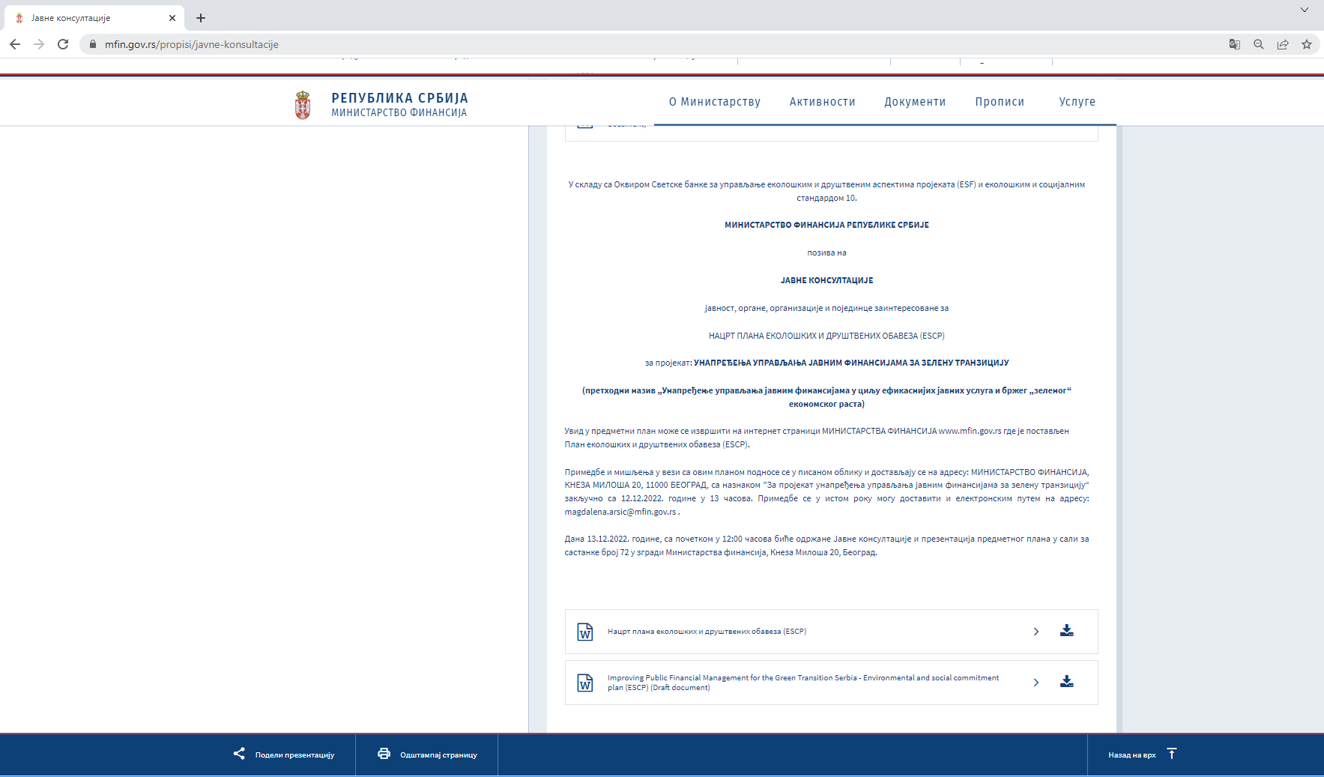

Слика 2: Јавно објављивање Позива на јавне консултације о нацрту SEP и LMP, енглеска и српска верзија, интернет страница МФ
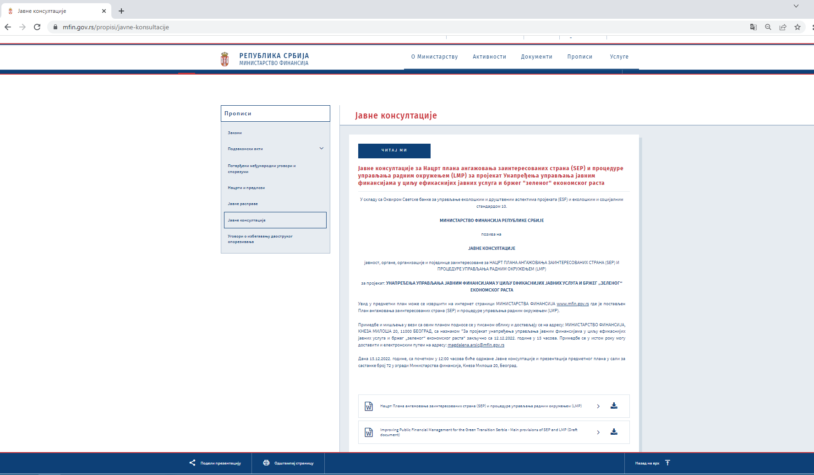

Слика 3: Најава јавне расправе у дневним новинама, на српском језику („Политика”, 1.12.2022.)

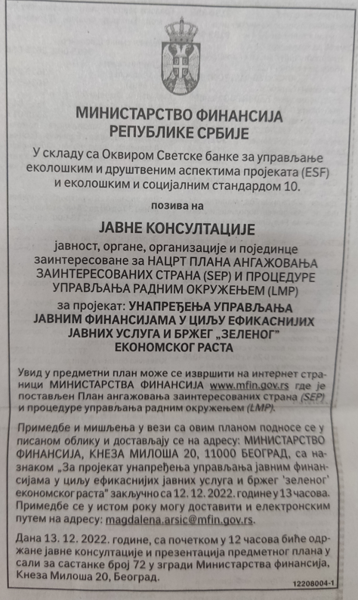

У складу са Оквиром Светске банке за управљање еколошким и друштвеним аспектима пројеката (ESF) и еколошким и социјалним стандардом 10.

МИНИСТРАТСВО ФИНАНСИЈА РЕПУБЛИКЕ СРБИЈЕ

позива на

ЈАВНЕ КОНСУЛТАЦИЈЕ

јавност, органе, организације и појединце заинтересоване за
НАЦРТ ПЛАНА ЕКОЛОШКИХ И ДРУШТВЕНИХ ОБАВЕЗА (ЕSCP)
за пројекат: УНАПРЕЂЕЊА УПРАВЉАЊА ЈАВНИМ ФИНАНСИЈАМА ЗА ЗЕЛЕНУ ТРАНЗИЦИЈУ

(претходни назив „Унапређење управљања јавним финансијама у циљу ефикаснијих јавних услуга и бржег „зеленог“ економског раста)

Увид у предметни план може се извршити на интернет страници МИНИСТАРСТВА ФИНАНСИЈА www.mfin.gov.rs где је постављен План еколошких и друштвених обавеза (ЕSCP).

Примедбе и мишљења у вези са овим планом подносе се у писаном облику и достављају се на адресу: МИНИСТАРСТВО ФИНАНСИЈА, КНЕЗА МИЛОША 20, 11000 БЕОГРАД, са назнаком ”За пројекат унапређења управљања јавним финансијама за зелену транзицију“ закључно са 12.12.2022. године у 13 часова. Примедбе се у истом року могу доставити и електронским путем на адресу: magdalena.arsic@mfin.gov.rs.

Дана 13.12.2022. године, са почетком у 12:00 часова биће одржане Јавне консултације и презентација предметног плана у сали за састанке број 72 у згради Министарства финансија, Кнеза Милоша 20, Београд.

У складу са Оквиром Светске банке за управљање еколошким и друштвеним аспектима пројеката (ESF) и еколошким и социјалним стандардом 10.

МИНИСТРАТСВО ФИНАНСИЈА РЕПУБЛИКЕ СРБИЈЕ

позива на

ЈАВНЕ КОНСУЛТАЦИЈЕ

јавност, органе, организације и појединце заинтересоване за
НАЦРТ ПЛАНА АНГАЖОВАЊА ЗАИНТЕРЕСОВАНИХ СТРАНА (SEP) И ПРОЦЕДУРЕ УПРАВЉАЊА РАДНИМ ОКРУЖЕЊЕМ (LMP)
за пројекат: УНАПРЕЂЕЊА УПРАВЉАЊА ЈАВНИМ ФИНАНСИЈАМА У ЦИЉУ ЕФИКАСНИЈИХ ЈАВНИХ УСЛУГА И БРЖЕГ „ЗЕЛЕНОГ“ ЕКОНОМСКОГ РАСТА

Увид у предметни план може се извршити на интернет страници МИНИСТАРСТВА ФИНАНСИЈА www.mfin.gov.rs где је постављен План ангажовања заинтересованих страна (SEP) и процедуре управљања радним окружењем (LMP).

Примедбе и мишљења у вези са овим планом подносе се у писаном облику и достављају се на адресу: МИНИСТАРСТВО ФИНАНСИЈА, КНЕЗА МИЛОША 20, 11000 БЕОГРАД, са назнаком ”За пројекат унапређења управљања јавним финансијама у циљу ефикаснијих јавних услуга и бржег „зеленог“ економског раста“. Примедбе се могу доставити и електронским путем на адресу: magdalena.arsic@mfin.gov.rs.

Дана 13.12.2022. године, са почетком у 12:00 часова биће одржане Јавне консултације и презентација предметног плана у сали за састанке број 72 у згради Министарства финансија, Кнеза Милоша 20, Београд.

